**PROTOTYPING APLIKASI PINJAM FASILITAS UNPAM MENGGUNAKAN METODE DESIGN THINKING**

FUNCTIONAL SPECIFICATION DOCUMENT



KELOMPOK 4

|  |  |
| --- | --- |
| Rangga Ariansyah | 201011400688 |
| Fiki Aji Panuntun | 201011400707 |
| Aldo Hermawan Suryana | 201011401246 |
| Alivia Sabrina | 201011402116 |
| Bani Maskur | 201011401873 |

**PROGRAM STUDI TEKNIK INFORMATIKA**

**FAKULTAS ILMU KOMPUTER**

**UNIVERSITAS PAMULANG**

**TANGERANG SELATAN**

**2023**

**DAFTAR ISI**

Author 3

Dokumen Histori 3

Nama Aplikasi 3

Deskripsi singkat 3

Latar Belakang 3

Pengguna dan Audiens 4

Peran dan Tanggung Jawab 4

Ruang Lingkup dan Batasan 5

Ruang Lingkup 5

Batasan 5

Persyaratan Fungsional 6

Persyaratan Non-Fungsional 6

Proses 7

Rencana Penelitian 7

Tujuan Penelitian 7

Pertanyaan Penelitian 8

Metode Penelitian 8

Pengumpulan Data 8

Analisis Data 8

Waktu 9

Anggaran 9

Break Event Point ( BEP ) 10

Hasil yang Diharapkan 10

Penyebaran Hasil 10

Identifikasi Pengguna 10

Tentukan Kebutuhan Pengguna: 11

Design Process (Ideate) 11

Gambar Rangka 11

Hasil Design 11

# Author

|  |  |
| --- | --- |
| **Nama** | **Jabatan** |
| Rangga Ariansyah | Project Manager |
| Fiki Aji Panuntun | UI Designer |
| Alivia Sabrina | Business / System Analyst |
| Aldo Hermawan Suryana | UX Designer |
| Bani Maskur | UX Research |

# Dokumen Histori

|  |  |  |  |
| --- | --- | --- | --- |
| **Tanggal** | **Versi** | **Dokumen Revisi Deskripsi** | **Dokumen Author** |
| 20/11/2023 | 1.0 | Inisialisasi Dokumen | Rangga Ariansyah |
| 27/11/2023 | 1.1 | Finishing Dokumen | Rangga Ariansyah |

# Nama Aplikasi

Aplikasi Pinjam Fasilitas UNPAM

# Deskripsi singkat

Aplikasi Pinjam Fasilitas UNPAM merupakan solusi digital yang dirancang untuk mempermudah dan meningkatkan efisiensi proses peminjaman fasilitas di lingkungan kampus. Dengan menggunakan aplikasi ini, Dosen, staf, atau pihak terkait dapat dengan mudah mengajukan permohonan peminjaman ruang kuliah, laboratorium, atau fasilitas lainnya melalui platform online

# Latar Belakang

Universitas Pamulang, sebagai lembaga pendidikan tinggi ingin meningkatkan efisiensi dalam pengelolaan fasilitas kampusnya. Seiring dengan pertumbuhan jumlah mahasiswa dan kegiatan di dalam kampus, manajemen fasilitas menjadi aspek krusial yang memerlukan solusi yang terorganisir dan terotomatisasi. Dengan bertambahnya jumlah mahasiswa dan kegiatan di kampus, permintaan untuk menggunakan fasilitas tertentu, seperti Proyektor menjadi kompleks dan sulit dikelola secara manual. Tanpa sistem yang terintegrasi, informasi tentang ketersediaan fasilitas mungkin tidak selalu akurat atau mudah diakses, menyebabkan kebingungan dalam merencanakan dan mengajukan peminjaman. proses peminjaman manual dengan formulir kertas dan persetujuan yang melibatkan banyak pihak dapat memakan waktu yang lama dan kurang efisien. Tanpa alat yang memadai, koordinasi antara peminjam, petugas administrasi, dan pihak terkait lainnya dapat menjadi sulit dan rentan terhadap kesalahan. Seiring dengan pertumbuhan dan perkembangan Universitas Pamulang (UNPAM), semakin penting untuk memberikan solusi yang memudahkan Dosen, Staff dan pihak terkait dalam melakukan peminjaman fasilitas.

Dengan latar belakang ini, pengembangan aplikasi peminjaman fasilitas menjadi solusi yang tepat untuk mengoptimalkan pengelolaan fasilitas kampus, meningkatkan transparansi, dan memberikan pengguna pengalaman yang lebih baik dalam proses peminjaman fasilitas di Universitas Pamulang.

# Pengguna dan Audiens

Pengguna dan audiens dalam proyek ini adalah para dosen.

# Peran dan Tanggung Jawab

1. Project / Product Manager

Rangga Ariansyah adalah manajer proyek dan produk yang bertanggung jawab untuk mengawasi perencanaan, pengembangan, dan peluncuran aplikasi “Pinjam Fasilitas UNPAM” Rangga akan memastikan bahwa proyek berjalan sesuai dengan jadwal dan spesifikasi yang telah ditetapkan.

1. UX Research

Bani maskur adalah peneliti pengalaman pengguna yang akan melakukan studi dan pengujian pengguna untuk memahami kebutuhan dan preferensi pengguna aplikasi "Pinjam Fasilitas UNPAM." Hasil penelitian ini akan membantu tim merancang pengalaman pengguna yang optimal.

1. Business / System Analyst

Alivia Sabrina adalah analis bisnis dan sistem yang bertanggung jawab untuk merinci kebutuhan bisnis dan teknis proyek. Alivia akan memfasilitasi komunikasi antara tim pengembang dan pemangku kepentingan untuk memastikan bahwa aplikasi memenuhi tujuan bisnis dan kebutuhan pengguna.

1. UX Designer

Fiki Aji Panuntun adalah desainer pengalaman pengguna (UX) yang akan merancang antarmuka pengguna yang intuitif dan menarik untuk aplikasi "Pinjam Fasilitas UNPAM" Desainnya akan berfokus pada kemudahan penggunaan dan efektivitas.

1. UI Designer

Aldo Hermawan Suryana adalah desainer antarmuka pengguna (UI) yang akan mengambil desain UX dan mengubahnya menjadi tampilan yang menarik, serasi, dan konsisten untuk aplikasi. Aldo akan berfokus pada aspek estetika dan presentasi visual aplikasi.

# Ruang Lingkup dan Batasan

## Ruang Lingkup

1. Sistem Peminjaman :

Fasilitas untuk memilih tanggal dan waktu peminjaman proyekto dan juga Batas waktu peminjaman yang jelas.

1. Notifikasi dan Pengingat :

Notifikasi untuk mengingatkan dosen tentang waktu pengembalian proyektor dan Pemberitahuan jika terdapat perubahan dalam jadwal peminjaman.

1. Sistem Pengembalian :

Proses pengembalian proyektor yang mudah.

1. Histori Peminjaman :

Catatan Riwayat peminjaman proyektor oleh setiap dosen.

1. Antarmuka Pengguna (UI/UX)

Desain antarmuka pengguna akan dirancang untuk memberikan pengalaman yang intuitif dan menarik.

## Batasan

1. Batasan Teknologi Aplikasi ini akan dibatasi oleh teknologi yang digunakan dalam pengembangan. Kemampuan teknis akan mempengaruhi fitur dan fungsionalitas aplikasi.
2. Larangan Penyalahgunaan Aplikasi ini tidak dapat digunakan untuk penyalahgunaan, seperti mencatat peminjaman palsu atau mencari keuntungan pribadi yang tidak sah.
3. Keterbatasan Sumber Daya Proyek ini akan tunduk pada keterbatasan sumber daya, termasuk anggaran, waktu, dan personil.
4. Privasi Data Aplikasi ini harus mematuhi regulasi dan kebijakan privasi data yang berlaku dan tidak akan mengabaikan privasi dosen.
5. Keterbatasan Integrasi Sistem Eksternal Integrasi dengan sistem eksternal, seperti sistem informasi akademik, mungkin memiliki batasan dan ketergantungan pada izin dan ketersediaan data.

# Persyaratan Fungsional

|  |  |  |
| --- | --- | --- |
| **FID** | **Fitur** | **Deskripsi** |
| 1. | Pencatatan peminjaman Proyektor | Sistem harus mencatat peminjaman proyektor secara otomatis berdasarkan Peminjaman yang di lakukan |
| 2. | Pencarian merk Proyektor | Pengguna dapat mencari proyektor berdasarkan merk yang ingin dipinjam. |
| 3. | Antarmuka Pengguna (UI/UX) | Desain antarmuka pengguna harus intuitif dan menarik, memastikan kemudahan peminjaman untuk pencarian proyektor dan melakukan peminjaman |

# Persyaratan Non-Fungsional

|  |  |  |
| --- | --- | --- |
| **NFID** | **Fitur** | **Deskripsi** |
| 1. | Keamanan Data | Aplikasi harus memastikan keamanan data Dosen, termasuk catatan peminjaman dan informasi pribadi. |
| 2. | Kinerja Aplikasi | Aplikasi harus memberikan kinerja yang cepat dan responsif, terutama saat melakukan peminjaman dan pengembalian |
| 3. | Kemudahan Penggunaan | Antarmuka pengguna harus mudah digunakan tanpa pelatihan tambahan, dengan langkah-langkah yang jelas untuk melakukan peminjaman dan pengembalian. |
| 4. | Integrasi dengan Sistem Eksternal | Jika ada integrasi dengan sistem eksternal, aplikasi harus dapat berinteraksi dengan lancar dan mengambil data secara akurat. |
| 5. | Skalabilitas | Aplikasi harus dapat menangani pertumbuhan pengguna dan data peminjaman tanpa mengurangi kinerja. |
| 6. | Ketersediaan | Aplikasi harus tersedia online dengan waktu tidak aktif minimal, memastikan aksesibilitas pengguna saat diperlukan. |
| 7. | Privasi dan Kepatuhan | Aplikasi harus mematuhi regulasi privasi data dan kebijakan universitas terkait penggunaan data Dosen. |
| 8. | Dokumentasi dan Dukungan | Terdapat dokumentasi yang jelas tentang cara menggunakan aplikasi, dan tim dukungan harus tersedia untuk membantu pengguna. |

# Proses

Proyek dibuat menggunakan kerangka kerja untuk menghasilkan produk yang sesuai. Proyek ini menggunakan Design Thinking yang terdiri dari Empathize, Define, Ideate, Prototype, dan Test.

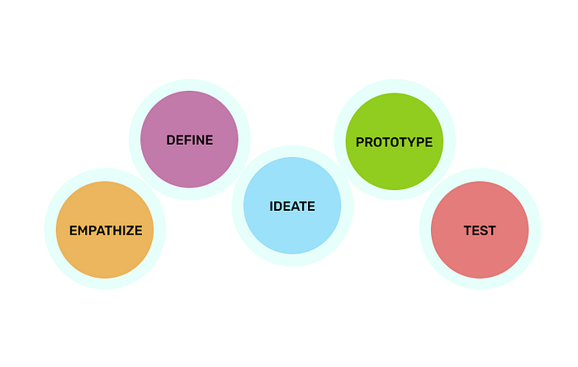

# Rencana Penelitian

Rencana Penelitian (Research Plan) untuk studi terkait implementasi dan dampak aplikasi “Pinjam Fasilitas UNPAM” di Universitas Pamulang.

## Tujuan Penelitian

Untuk mengevaluasi implementasi dan dampak dari aplikasi "Pinjam Fasilitas UNPAM" pada proses peminjaman fasilitas dan pengelaman dari dosen, staff dan pihak terkait di Universitas Pamulang.

## Pertanyaan Penelitian

1. Sejauh mana sistem peminjaman proyektor dapat meningkatkan efisiensi dan ketersediaan proyektor untuk dosen?
2. Apakah sistem keamanan yang diimplementasikan dalam aplikasi cukup untuk melindungi data pribadi pengguna dan informasi peminjaman?
3. Sejauh mana informasi tentang inventaris proyektor dalam aplikasi akurat dan seberapa sering proyektor tidak tersedia saat diminta oleh dosen?
4. Bagaimana data historis peminjaman proyektor dapat digunakan untuk mengidentifikasi tren penggunaan dan perbaikan sistem?

## Metode Penelitian

1. Survei Melakukan survei di antara mahasiswa, dosen, dan staf untuk mengumpulkan umpan balik mereka tentang penggunaan aplikasi. Survei akan mencakup pertanyaan tentang pengalaman, efisiensi, dan tantangan yang dihadapi.
2. Wawancara Melakukan wawancara mendalam dengan para pemangku kepentingan kunci, seperti administrator universitas, untuk memahami dampak aplikasi terhadap manajemen peminjaman dan implikasinya secara lebih luas.
3. Analisis Data Penggunaan Menganalisis data dari aplikasi untuk memahami perilaku pengguna, frekuensi penggunaan, dan area yang memerlukan perbaikan.
4. Analisis Perbandingan Membandingkan proses manajemen peminjaman dan kepuasan mahasiswa sebelum dan setelah implementasi aplikasi.

## Pengumpulan Data

Wawancara dengan dosen yang pernah melakukan peminjaman fasilitas .

## Analisis Data

Wawancara akan ditranskripsi dan dianalisis secara tematis.

## Waktu

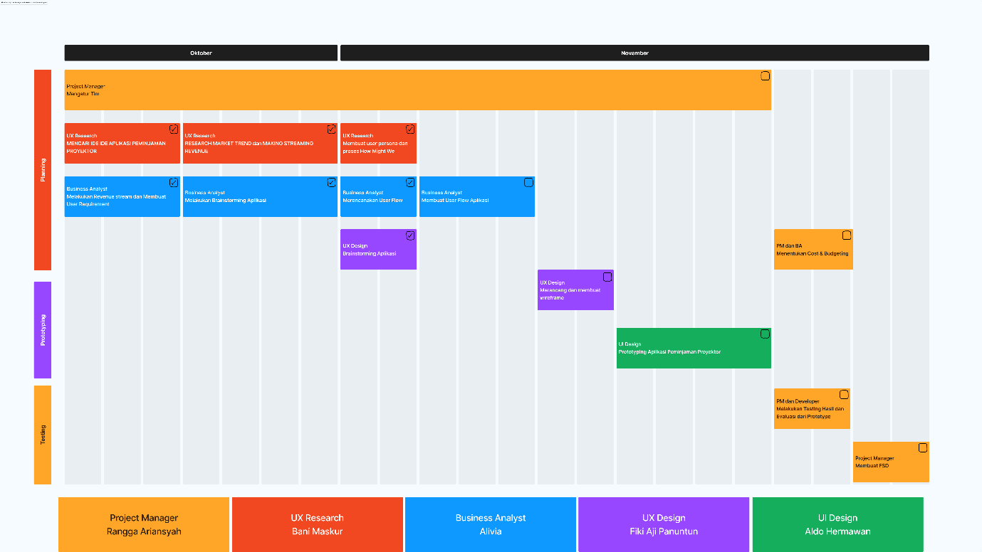

## Anggaran

Anggaran akan mencakup pembuatan aplikasi, biaya konsumsi dan biaya yang terkait dengan wawancara.

**Tabel 1:** BiayaGaji Pegawai

|  |  |
| --- | --- |
| **Anggota** | **Biaya Perbulan** |
| Rangga Ariansyah ( PM ) | Rp25.000.000 |
| Fiki Aji Panuntun ( UI Design ) | Rp24.500.000 |
| Aldo Hermawan ( UX Design ) | Rp20.000.000 |
| Bani Maskur ( UX research ) | Rp15.000.000 |
| Alivia Sabrina ( BA ) | Rp18.000.000 |
| **Total Biaya Gaji** | **Rp102.500.000** |

**Tabel 2:** Biaya Konsumsi dan Wawancara

|  |  |  |  |
| --- | --- | --- | --- |
| **Keterangan** | **Biaya** | **Hari** | **Total** |
| Konsumsi | Rp200.000 | 22 | Rp4.400.000 |
| Meeting Report | Rp150.000 | 4 | Rp600.000 |
| Wawancara user | Rp150.000 | 1 | Rp150.000 |
| **Total Biaya** | | | Rp5.150.000 |

**Total Biaya Gaji dengan Biaya konsumsi dan Wawancara**

|  |
| --- |
| **Total Biaya :** |
| Rp107.650.000 |

# Break Event Point ( BEP )

Break-even point (BEP) merupakan titik di mana pendapatan atau keuntungan yang diperoleh sama dengan biaya atau investasi yang dikeluarkan

Diketahui :

1. Hitungan Perbulan :

## Hasil yang Diharapkan

1. Pemahaman yang komprehensif tentang dampak aplikasi “Pinjam Fasilitas UNPAM” pada manajemen Peminjaman dan komunitas universitas.
2. Identifikasi area keberhasilan dan area yang perlu diperbaiki.
3. Rekomendasi untuk perbaikan dan penyempurnaan lebih lanjut pada aplikasi.
4. Mendapatkan umpan balik yang positif dari pengguna langsung terkait dengan penggunaan aplikasi “ Pinjam Fasilitas UNPAM “

## Penyebaran Hasil

1. Temuan penelitian akan didokumentasikan dalam sebuah laporan.
2. Laporan akan dibagikan kepada para pemangku kepentingan universitas, termasuk Administrator, Dosen, dan Staff.
3. Presentasi temuan pada konferensi atau publikasi dalam jurnal yang relevan jika diperlukan.

# Identifikasi Pengguna

Untuk mengidentifikasi pengguna lebih dalam, kami melakukan wawancara sesuai dengan rencana penelitian yang telah dibuat. Kami melakukan wawancara dengan 1 peserta. Pesertanya adalah Dosen yang pernah tidak mendapatkan proyektor saat ingin melakukan pembelajaran. Setelah melakukan wawancara, kami merangkumnya menjadi user persona untuk mengetahui lebih jauh tentang pengguna.

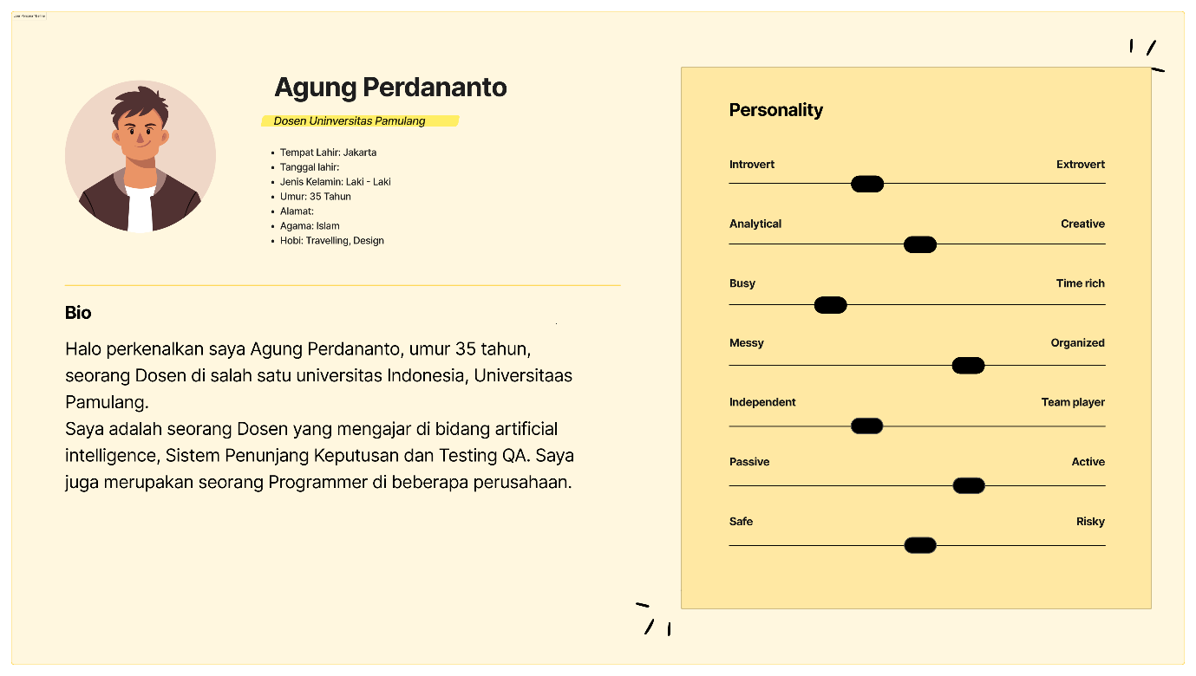

# Tentukan Kebutuhan Pengguna:

# Design Process (Ideate)

selanjutnya saya membuat solusi desain dengan alur yang sama dengan peta pengalaman.

# Gambar Rangka

Kami memutuskan untuk membuat sketsa gambar rangka di atas kertas dan gambar rangka

# Hasil Design

Hasil dari pembuatan menggunakan Figma